CATALOGO DE PRODUCTOS

### TOUR BOYING RIO MISAHUALÍ

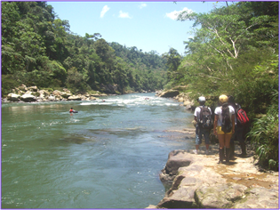

Nuestro tour en boyas lo realizamos en el río Misahuallì (clase III), el lugar de partida es el Parque central de Misahuallì, ahí tomaremos un taxi hasta el sitio denominado las Minas del Pununo (10Km), aquí podremos observar una bandada de pericos (loros pequeños) y su vegetación, además podemos bañarnos en las aguas azufradas, también podemos observar el Sílice (materia prima para realizar cerámica, sanitarios entre otros productos más) , el recorrido lo hacemos en un bote que consiste en 7 boyas amarradas unas a otras la cual nos permite transportar 10 personas, en el trayecto del río encontraremos tramos con algunos rápidos así como aguas calmas.

Costo del tour 8 Usd por persona mínimo 8 personas

TOUR TRES COMUNIDADES

El tour consiste en una caminata de aproximadamente 4 o 5 horas, en la cual realizaremos la siguientes actividades: caminata y observación de la flora y fauna del lugar, vista panorámica del río desde los miradores naturales del sendero, visita a comunidades indígenas (kichwas) ahí podernos apreciar sus costumbres y tradiciones y podrá adquirir artesanías (comunidad de Muyuna y Shiripuno) en la comunidad de Puka Urku podrá disfrutar de un agradable baño en las playas del río Napo, así como también de pasear por canoas a remo (quillas) Costo del tour 10 dólares por persona mínimo 4 personas

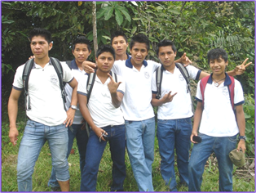

Email: witomisahualli@hotmail.com

Tl. C: 0995589430

TOUR CASCADAS DE LATAS

Este atractivo turístico se encuentra ubicado a 10 km. de Misahuallì, aquí se puede observar flora y fauna representativa de la zona, además se puede realizar una caminata de 3 horas en donde se podrá realzar diversas actividades como: bañarse en las pozas de las cascadas, deslizarse por el tobogán natural, , escalar por las paredes de la cascada (15 metros aproximadamente)

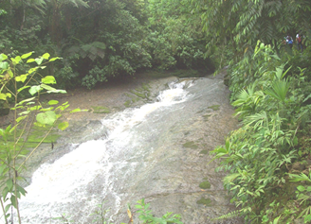

Costo del tour

10 dólares por persona incluye:

Trasporte, refrigerio, guianza

Mínimo 4 personas